Практическая работа # *

Выполнил: _____________

Проверил: Д. С. Апататьев

ШАГ 1 - **********

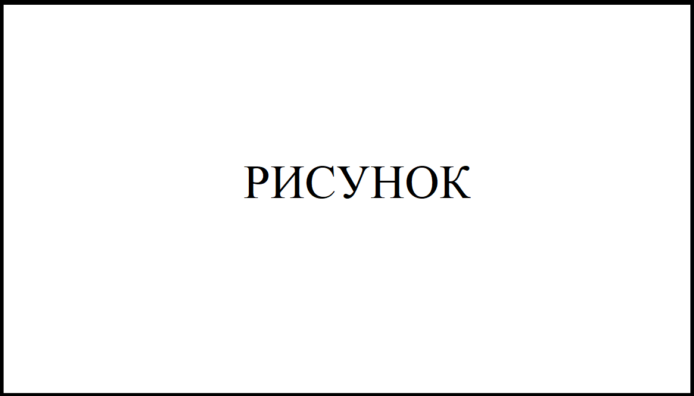

Рисунок * - ****************

Для настройки данного оборудование потребовалось ************